**附件9-2：协作机器人方案写作模板**

说明：

1. 本报告是按协作机器人部分的评分表要求单独设计，各参赛队需参照PDCA逻辑与改善方案报告合并为一份完整的方案（模版内的各部分，拆分到按改善方案推进的PDCA适当步骤）。

2. 协作机器人的工作编程需要使用TMFlow的软件编程界面呈现，最新的软件详见大赛官网公布内容。

# 协作机器人的任务选择依据

根据给定的协作机器人要完成的三个任务过程（组装、产品搬运、周转箱搬运码垛）进行有效评估并选出方案中协作机器人要做的任务。

## 方案中任务1分析过程 ；

## 方案中任务2分析过程 ；

## 方案中任务3分析过程;

***也可透过其它角度分析选择依据

## 结论：通过比较，选定最终的方案任务 及布局设计。

# 协作机器人任务编程及说明(最终选定的方案任务)

## （三号等线）

附上完整的最终任务流程图，包含运动编程及逻辑编程。（如果一屏显示不完整，请用分页流程图）

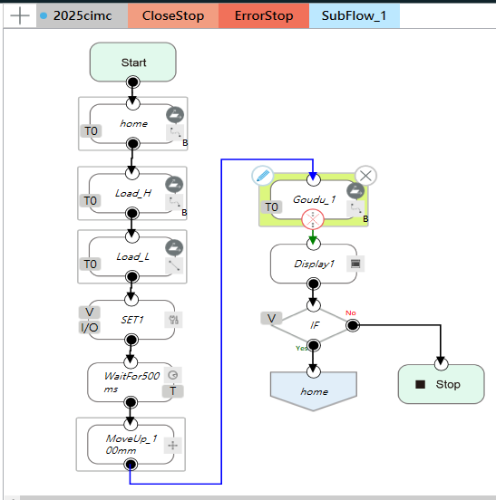

## （三号等线）

以列表的形式说明流程图中，运动节点，逻辑节点的作用及功能，如下示例：

|  |  |  |
| --- | --- | --- |
| **节点类型** | **节点名称** | **节点设置说明及作用** |
| Point | Point_Home | 此点是机器人的初始点位，明确说明运动设定等其它设置要求 |
| Move | Move_Up | 机器人取料后抬起100mm，明确说明运动设定等其它设置要求 |
| SET | Gripper_Close | 夹爪夹持物料/产品 |
| IF | IF_5 | 判断机器人的取料个数，当取料满4个后选择其它路劲运行 |
| Display | Display1 | 监控取料数量 |
|  |  |  |

# 协作机器人的任务实施效果

## （如果有，请详细说明）协作机器人的任务中，有充分利用视觉定位，外观检测等功能；

## （在方案实施过程中，遇到了哪些异常，程序中如何处理这些异常，如果有，请详细说明）流程中有异常处理流程

## （如果有，请详细说明）详细说明协作机器人与前后工位协作的过程。

# 自动设备/工治具使用

## （三号等线）工治具设计目的及思路

## （三号等线）设计图

## （三号等线）工治具与机器人配合方式